**Ejercicio 1.**

Traza el diagrama de secuencia que modele el siguiente sistema de propaganda telefónica:

El agente de la compañía de seguros va llamando a distintos números telefónicos, realizando siempre el mismo proceso. Cuando marca un número, la empresa de telefonía recibe la petición y comienza a devolverle tonos de llamada al vendedor, e inmediatamente después, al cliente comienza a sonarle el timbre de su móvil. Cuando el cliente descuelga, la empresa de telefonía recibe el aviso y comunica al vendedor la llamada aceptada (su móvil deja de dar tonos y se establece una comunicación entre vendedor y cliente), en este momento el vendedor comienza a transmitir su mensaje, con el que pretende vender el producto al cliente. El proceso finaliza cuando el cliente cuelga la llamada.

**Ejercicio 2.**

Traza el diagrama de comunicación correspondiente al ejercicio 1.

**Ejercicio 3.**

Traza el diagrama de comunicación correspondiente al siguiente diagrama:

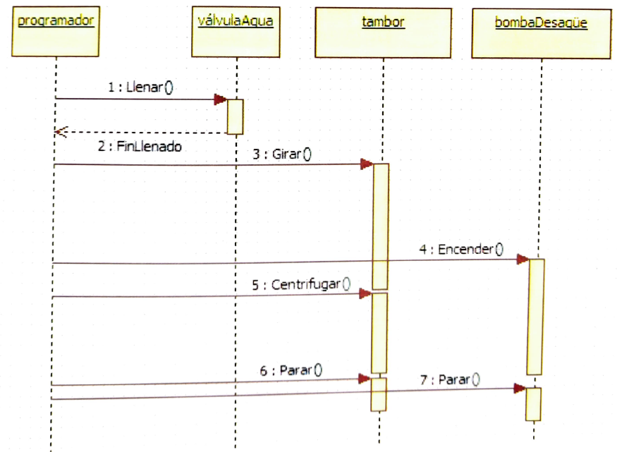

**Ejercicio 4.**

Traza el diagrama de comportamiento correspondiente al siguiente proceso.

Un usuario entra en una página de Internet tecleando la url de la web en el navegador. El navegador realiza la petición al servidor. El servidor accede a la base de datos y finalmente la base de datos accede al disco. El disco devuelve a la base de datos los ficheros solicitados. Ésta a su vez devuelve al servidor las tablas con los datos. El servidor entrega al navegador código HTML, y finalmente el navegador muestra la página al usuario.

**Ejercicio 5.**

Traza el diagrama de comunicación correspondiente al ejercicio 4.

**Ejercicio 6.**

Realice un diagrama de secuencia que represente la realización de los siguientes escenarios del caso de uso “Producir un informe”.

* Escenario 1: **Informe de Hipotecas**
  + El actor “Miembro” solicita un informe impreso con una lista de todas las hipotecas.
  + Clases participantes:
    - GUI: recibe la petición del actor y la transfiere a la clase Hipoteca.
    - Hipoteca: solicita la impresión a la clase Informe Hipoteca.
    - Informe de Hipotecas: imprime el informe y envía confirmación OK al actor a través de las clases Hipoteca y GUI.
* Escenario 2: **Informe de inversiones**
  + El actor “Miembro” solicita un informe impreso con una lista de todas las

Inversiones.

* + Clases participantes:
    - GUI: recibe la petición del actor y la transfiere a la clase Inversión.
    - Inversión: solicita la impresión a la clase Informe Inversión.
    - Informe de Inversiones: imprime el informe y envía confirmación OK al actor a través de las clases Hipoteca y GUI.

**Ejercicio 7.**

Especificar el diagrama de secuencia de la operación “crearLaberinto”

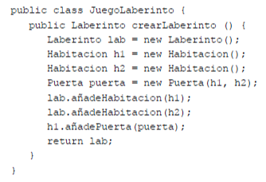

**Ejercicio 8.**

Especificar el diagrama de secuencia de la operación “crearLaberinto”

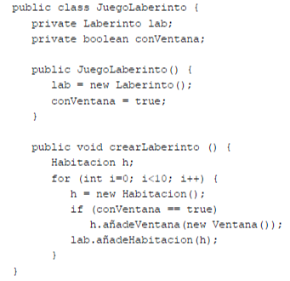

**Ejercicio 9.**

Especificar el diagrama de secuencia de la operación “realizarJugada” definida en la clase Jugador, para el juego del parchís.

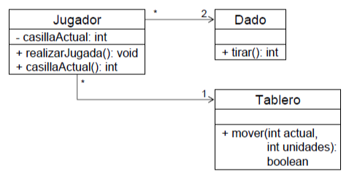

**Ejercicio 10.**

Identificar las clases relevantes y realizar el diagrama de secuencia y colaboración para el siguiente caso de uso, que corresponde a la realización de una llamada desde un teléfono móvil.

* El usuario pulsa los dígitos del número de teléfono.
* Para cada dígito:
  + La pantalla se actualiza para añadir el dígito marcado.
  + Se emite un tono por el receptor.
* El usuario pulsa el botón “Enviar”.
* El indicador “en uso” se ilumina en pantalla.
* El móvil establece conexión con la red.
* Los dígitos acumulados se mandan a la red.
* Se establece la conexión con el número marcado.